조작법
- 키보드 화살표 좌우키를 누르면 카메라를 좌,우로 돌립니다.
- 마우스 우클릭 하면 팝업메뉴가 뜨는데
여기서 resolution, max reflection을 설정할 수 있습니다.

구현 내용
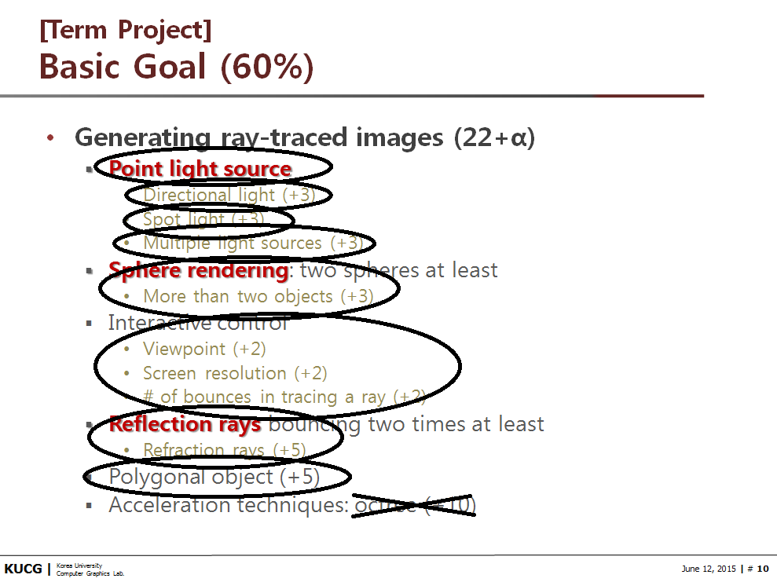

Octree는 구현하지 못했지만, 불필요한 search를 줄이기 위해 bounding volume을 사용했습니다.

